LAPORAN PRAKTIKUM INTERNET OF THINGS (IoT)
Fakultas Vokasi, Universitas Brawijaya

Praktikum Implementasi Sistem Kendali Real Hardware ESP32 dengan DHT 22 Secara Real Time



Ardi Darma Eko Nugroho
Fakultas Vokasi, Universitas Brawijaya
Email: darma.darma2506@gmail.com

Abstract
Dalam latihan ini, mikrokontroler ESP32 dan sensor DHT22 digunakan untuk mengimplementasikan sistem pemantauan suhu dan kelembapan berbasis Internet of Things (IoT). Dengan berkoneksi ke jaringan Wi-Fi, ESP32 menghubungkan sistem ke jaringan internet, membaca data dari sensor DHT22, kemudian menampilkannya dalam format digital. Praktik ini menunjukkan bagaimana komunikasi berbasis web dapat diterapkan pada sistem Internet of Things (IoT), dan menunjukkan bagaimana menggunakan mikrokontroler ESP32 dan sensor DHT22 dalam pengembangan aplikasi IoT.Keywords—Internet of Things, ESP32, DHT 22

1. Introduction

1.1 Latar Belakang Praktikum IoT yang Dilakukan

Perangkat fisik dapat terhubung dan berkomunikasi melalui internet melalui Internet of Things (IoT). Dalam praktikum ini, sistem pemantauan berbasis Internet of Things dibangun dengan menggunakan mikrokontroler ESP32 dan sensor DHT22 untuk mengukur suhu dan kelembapan udara. ESP32 mengirim data ke halaman web yang dapat diakses oleh pengguna secara real-time.

1.2 Tujuan Eksperimen
Eksperimen ini bertujuan untuk mengimplementasikan sistem pemantauan suhu dan kelembapan berbasis ESP32 dan DHT22 melalui internet. Sistem ini akan menampilkan data suhu dan kelembapan secara real-time pada antarmuka web yang mudah diakses oleh pengguna. Selain itu, eksperimen ini bertujuan untuk memahami bagaimana perangkat Internet of Things berkomunikasi satu sama lain dan bagaimana mereka beroperasi melalui internet.

2. Methodology

2.1 Tools & Materials
- Mikrokontroler: ESP32
- Sensor: DHT22
- Software:Visual Code, Web Browser
- Koneksi Jaringan: Wi-Fi

2.2 Implementation Steps
- Persiapan Hardware:
  - Hubungkan DHT22 ke pin GPIO ESP32.
  - Sambungkan pin VCC dan GND sensor DHT22 ke pin 3.3V dan GND pada ESP32
  - Sambungkan pin DATA sensor DHT22 ke salah satu pin GPIO yang dipilih pada ESP32.
- Pengaturan Software:
  - Program ESP32 menggunakan Visual Code.
  - Konfigurasikan Wi-Fi untuk menghubungkan ESP32 ke jaringan internet.
  - Gunakan server web lokal pada ESP32 untuk menampilkan data dari sensor DHT22.
- Pengkodean dan Implementasi Web:
  - Tulis kode untuk membaca data suhu dan kelembapan dari sensor DHT22.
  - Kirim data tersebut ke halaman web menggunakan protokol HTTP.
  - Tampilkan data suhu dan kelembapan dalam bentuk numerik atau grafik sederhana pada halaman web.
- Pengujian:
  - Uji sistem dengan mengakses halaman web dan memantau data suhu dan kelembapan.
  - Pastikan bahwa data yang ditampilkan pada halaman web sesuai dengan pembacaan sensor DHT22.
  - Verifikasi bahwa data diperbarui secara real-time tanpa delay yang signifikan.

3. Results and Discussion

3.1 Experimental Results
Hasil eksperimen menunjukkan bahwa sistem berhasil membaca data suhu dan kelembapan dari sensor DHT22 secara akurat. Data ini ditampilkan pada halaman web secara real-time dengan respons cepat dan tingkat latensi yang rendah. Hasilnya adalah sebagai berikut:
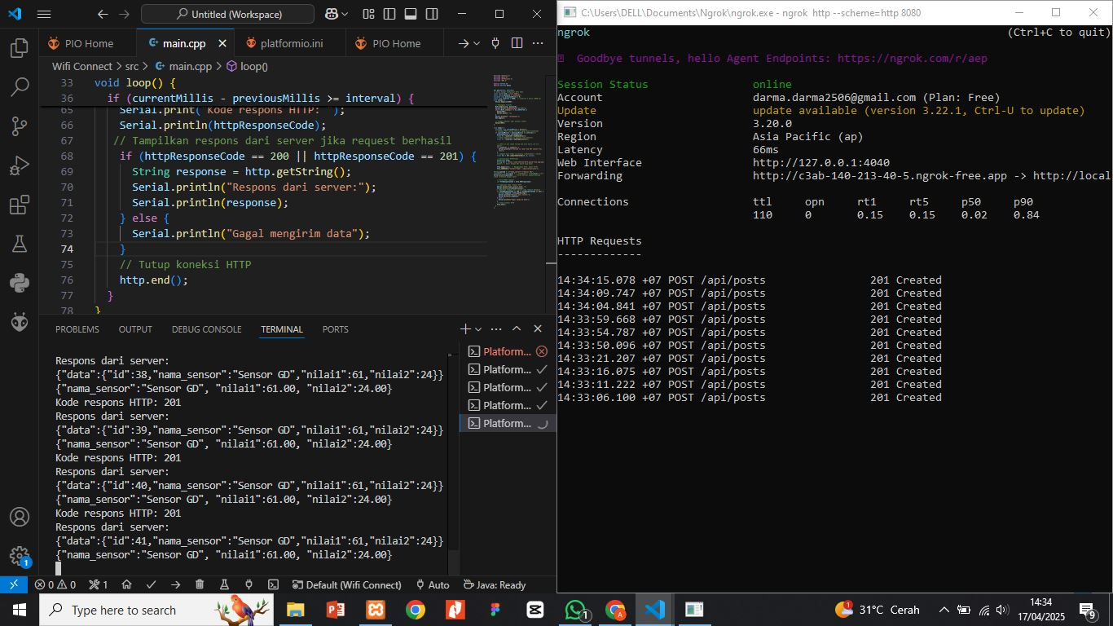
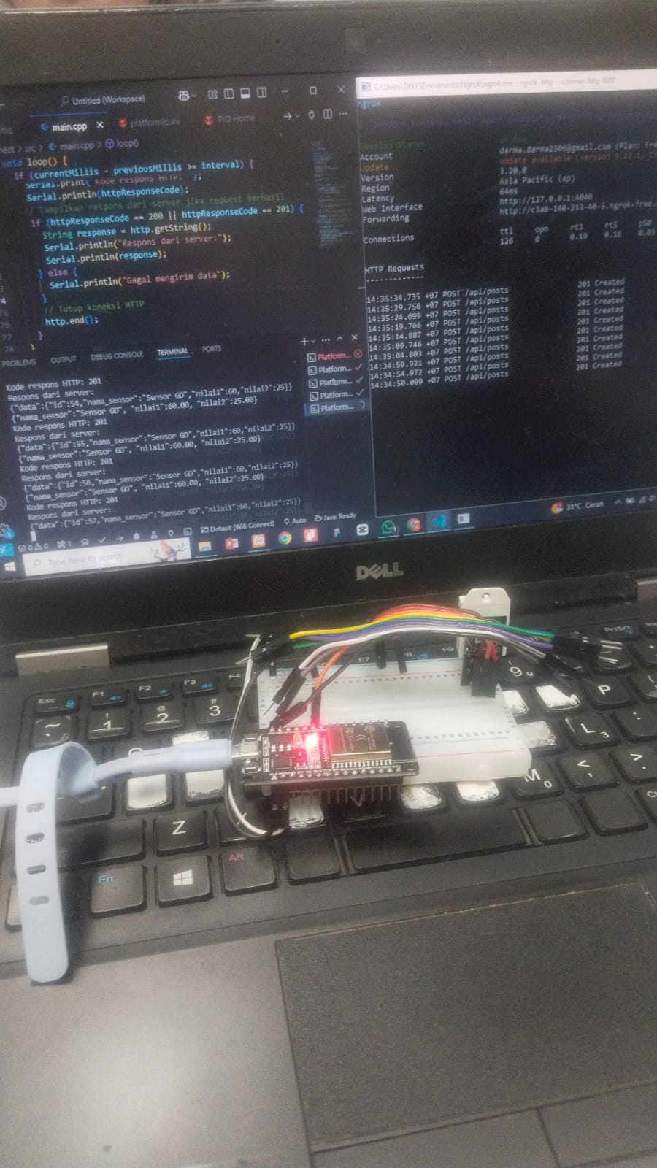

4. Appendix

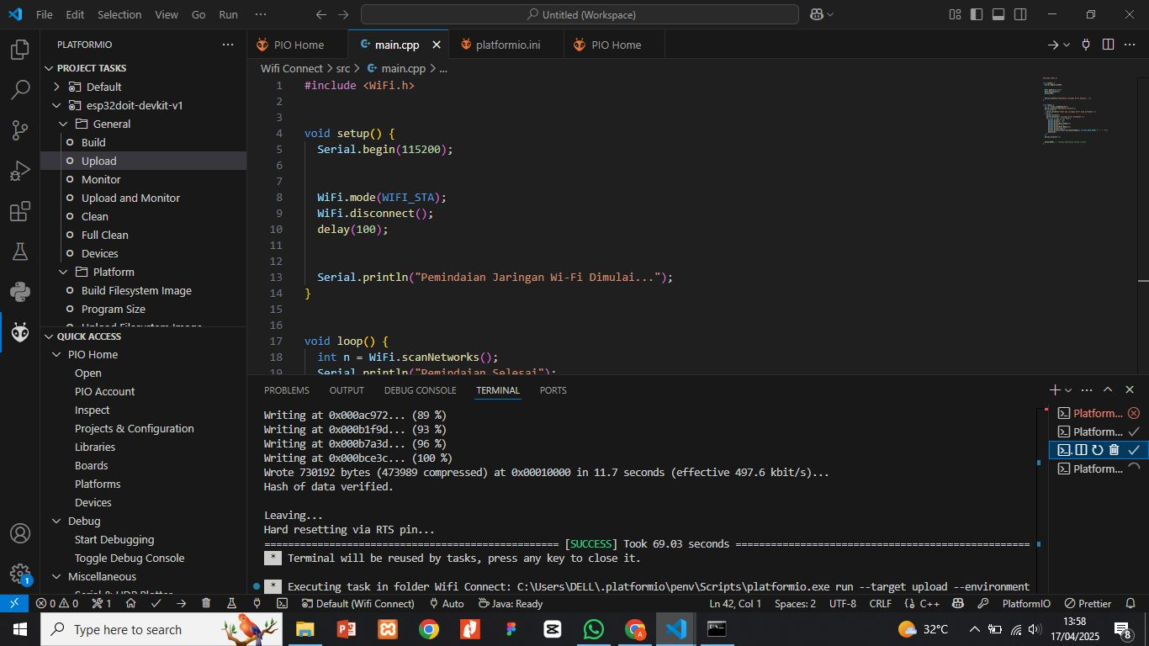

Wifi Connect

